Viel Drehmoment auf kleinem Bauraum
Neue Servomotorenreihen von B&R bieten ein bis zu 75 % höheres Nenndrehmoment
B&R erweitert sein bewährtes Motorenportfolio um die neuen Servomotorenreihen 8LW und 8LS mit hoher Drehmomentdichte. Durch eine ausgeklügelte Konstruktion wird in Verbindung mit den Servoverstärkern der ACOPOS-Baureihe ein bis zu 75 % höheres Nenndrehmoment gegenüber vergleichbaren Motoren erreicht. Maschinenbauer können erheblich an Bauraum einsparen und ihre Maschinen wesentlich kompakter gestalten.

Mit einem neuen optimierten Motordesign und einer dadurch verbesserten Wärmeabführung ermöglicht B&R die signifikante Leistungssteigerung der Motoren. Zudem werden durch ein neuartiges Wicklungsdesign Gleichlaufschwankungen wesentlich reduziert. Die Motoren weisen daher ein besonders gutes Rundlaufverhalten auf, welches insbesondere bei Druck- und Schleifverfahren gefordert wird. Darüber hinaus gewährleistet das Design eine verbesserte Positions- und Wiederholgenauigkeit.
Voll skalierbar
Die neuen Servomotorenreihen 8LW und 8LS eignen sich für eine Anschlussspannung von 325 oder 750 VDC und sind in Höhen bis 4.000 Meter einsetzbar. Alle Motoren werden wahlweise als robuste Einkabellösung für EnDat 2.2 in Verbindung mit skalierbaren Sicherheitsfunktionen sowie als Zweikabellösung für Resolver und EnDat 2.2 bei allen Motorbaugrößen angeboten. So lässt sich für jeden Anwendungsfall die optimale Lösung finden.
Alle Daten auf einen Blick
Die in Schutzart IP64 ausgeführten Motoren verfügen über ein elektronisches Typenschild, das alle mechanisch und elektronisch relevanten Daten des Motors beinhaltet. Damit ist der gesamte Antriebsstrang vom Anwenderprogramm identifizierbar. Aufwendige, fehleranfällige Parametrierarbeiten lassen sich vermeiden. Die Inbetriebnahmezeiten verkürzen sich erheblich. Zudem hilft ein einfacher Abgleich der Maschinenkonfiguration im Servicefall, fehlerhafte Anordnungen sofort zu diagnostizieren und minimiert kostspielige Stillstandszeiten.

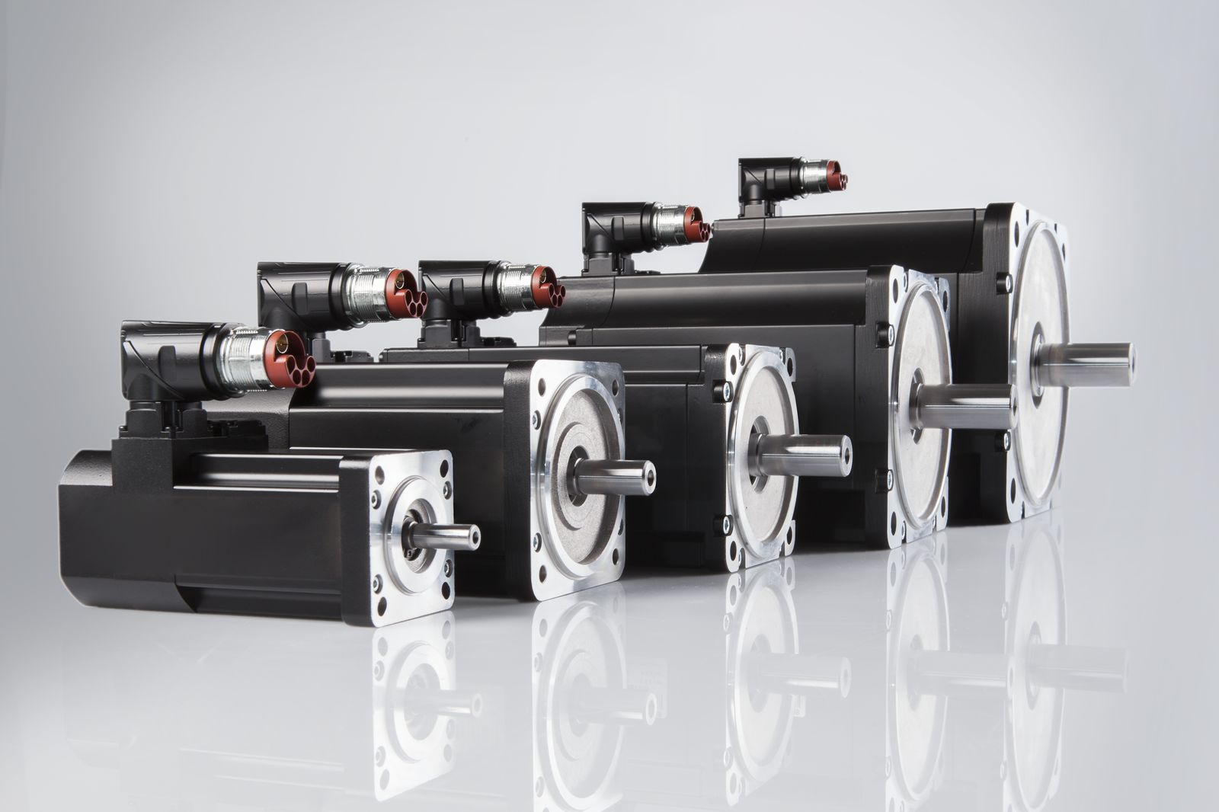
Die neuen Servomotorenreihen von B&R erreichen durch eine ausgeklügelte Konstruktion in Verbindung mit den Servoverstärkern der ACOPOS-Baureihe ein bis zu 75 % höheres Nenndrehmoment gegenüber vergleichbaren Motoren.

Über B&R
B&R, eine Division des ABB-Konzerns, ist ein weltweit führendes Unternehmen der industriellen Automatisierung mit Hauptsitz in Österreich. Als Branchenführer kombiniert B&R modernste Technologien mit fortschrittlichem Engineering. B&R bietet Kunden aus den unterschiedlichsten Branchen perfekte Gesamtlösungen in den Bereichen Maschinen- und Fabrikautomatisierung, Antriebs- und Steuerungstechnik, Visualisierung und integrierte Sicherheitstechnik. Lösungen für die Kommunikation im Industrial IoT - allen voran OPC UA, POWERLINK und der offene Standard openSAFETY - runden das Leistungsportfolio von B&R ab. Die Software-Entwicklungsumgebung Automation Studio ist wegweisend für zukunftsorientiertes Engineering. Mit innovativen Lösungen setzt B&R neue Standards in der Automatisierungswelt, hilft Prozesse zu vereinfachen und übertrifft Kundenerwartungen.
Weitere Informationen finden Sie unter www.br-automation.com

